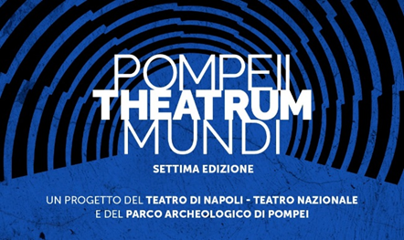

Il Festival Pompeii Theatrum Mundi è un appuntamento di grande rilievo per la stagione estiva del Teatro di Napoli - Teatro Nazionale.
Fermamente convinto del suo valore, sono molto orgoglioso del sostegno di questo progetto da parte del Comune di Napoli e della Città metropolitana in collaborazione con il MiC.
Giunto alla settima edizione, il Festival ha ormai un ruolo definito nello scenario teatrale nazionale e ha raccolto nel tempo attestati di stima dal pubblico e dalla critica.
Il Parco Archeologico di Pompei – uno dei luoghi più iconici del nostro territorio, d'Italia e del mondo – è la cornice ideale per ospitare un evento di tale caratura artistica, culturale e sociale.
Il Teatro Nazionale della città, con il lavoro del CdA e del direttore artistico Roberto Andò, rappresenta oggi un presidio fondamentale per la nostra comunità e la collaborazione avviata negli anni con il Parco Archeologico di Pompei ha prodotto grandi risultati che meritavano la conferma.
La programmazione proposta è ancora una volta in grado di costruire ponti e coniugare passato, presente e futuro nella rilettura di grandi classici".

Gaetano Manfredi
Sindaco di Napoli e della Città Metropolitana

